Для получения логина и пароля к системе электронного документооборота (СЭД) МГУ необходимо направить в Центр компьютерной физики - http://www.phys.msu.ru/rus/about/structure/centers/center-CMP/) от руководителя подразделения (заведующего кафедрой) служебную записку на имя зам.декана профессора В.Н. Задкова (в бумажном виде или через СЭД) с просьбой предоставить права пользователя СЭД сотруднику (указывается ФИО, должность, e-mail, контактный телефон).
По вопросам получения доступа в СЭД можно проконсультироваться у Янышева Дениса Николаевича (yanyshev@physics.msu.ru) или Смирновой Нины Егоровны (sne@physics.msu.ru).

Уважаемые сотрудники факультета, для оформления обоснования зарубежной командировки через СЭД следует:
1 – Войти на сайт СЭД - https://docs.msu.ru, введя логин и пароль.
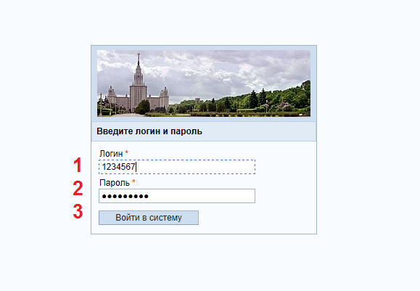
2 – Создать новый документ.
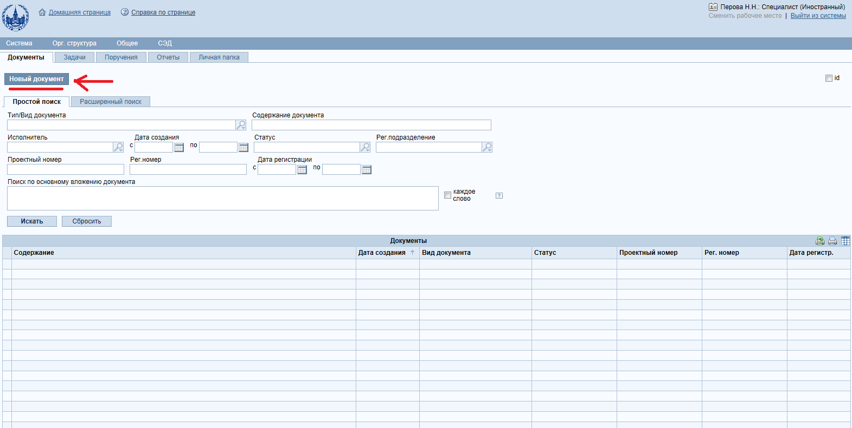

3 – Выбрать тип документа – «Служебная записка».
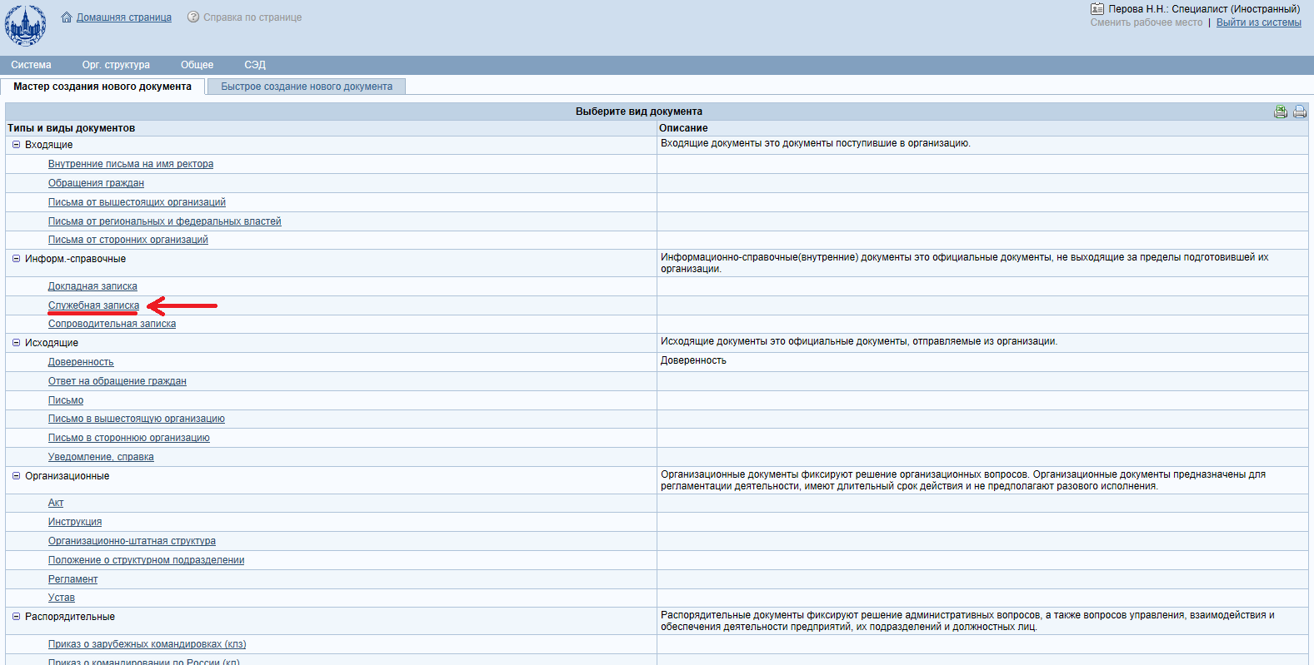

4 – Выбрать шаблон «Физфак. Обоснование загранкомандировки».
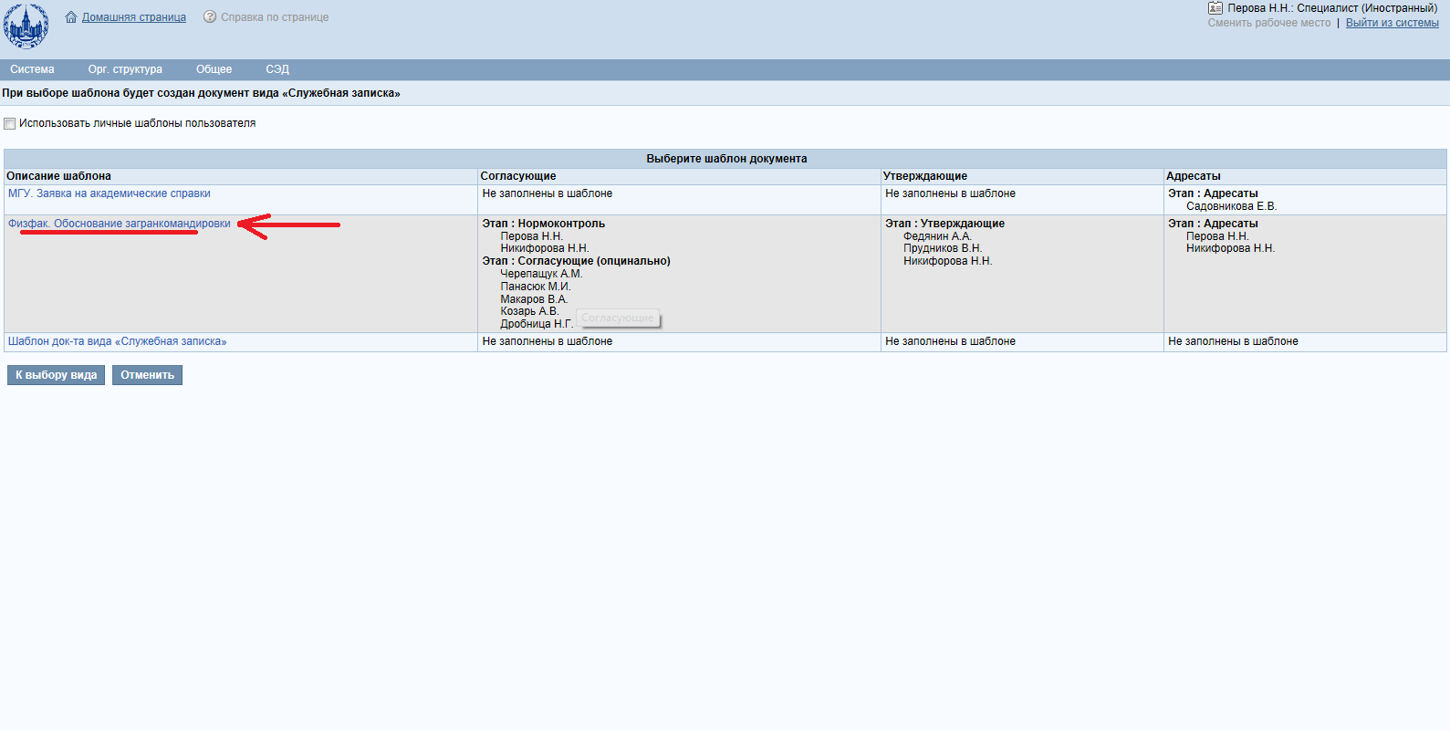

5 – Скачать документ «Обоснование» из раздела «Вложения документа».
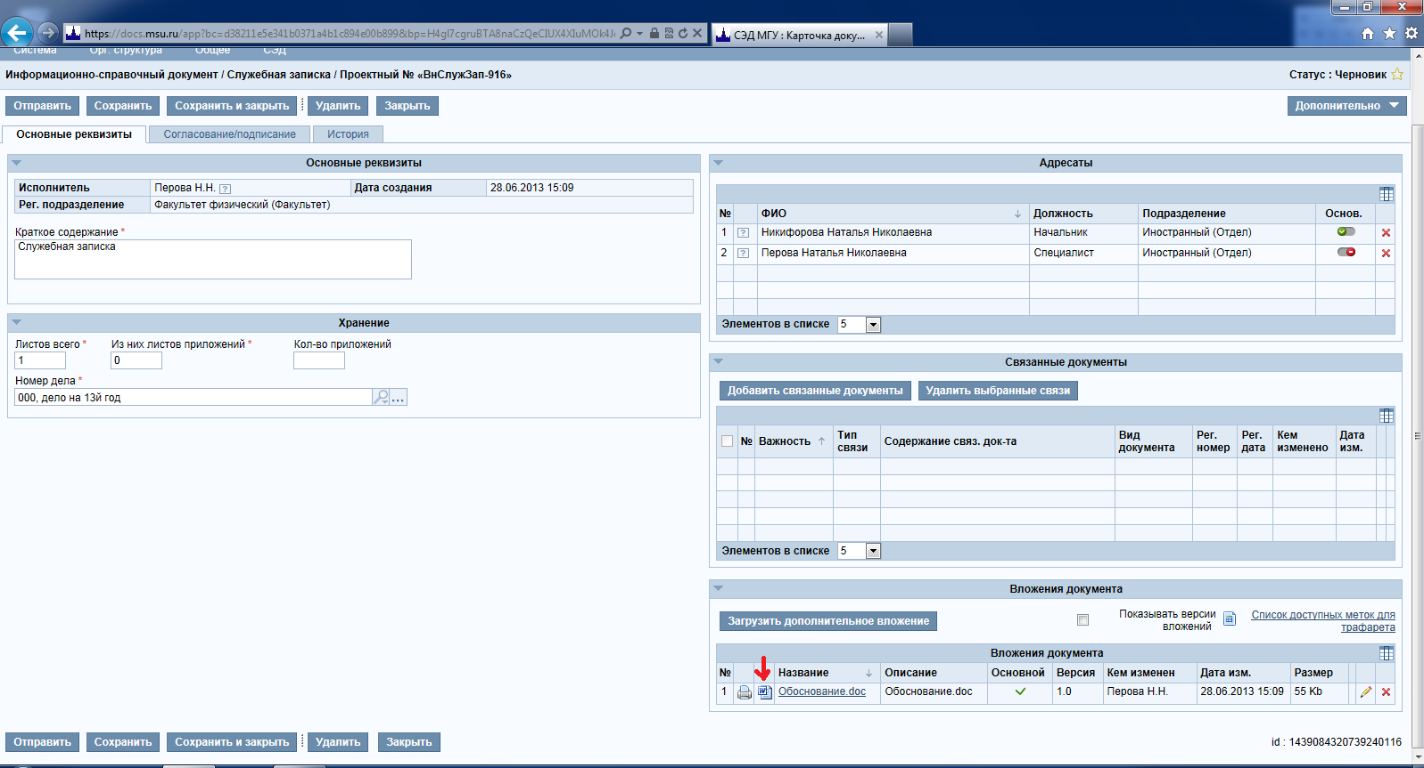
6 – Заполнить обоснование, сохранив на своем компьютере. Название документа должно содержать Вашу фамилию, инициалы, месяц и год создания обоснования.
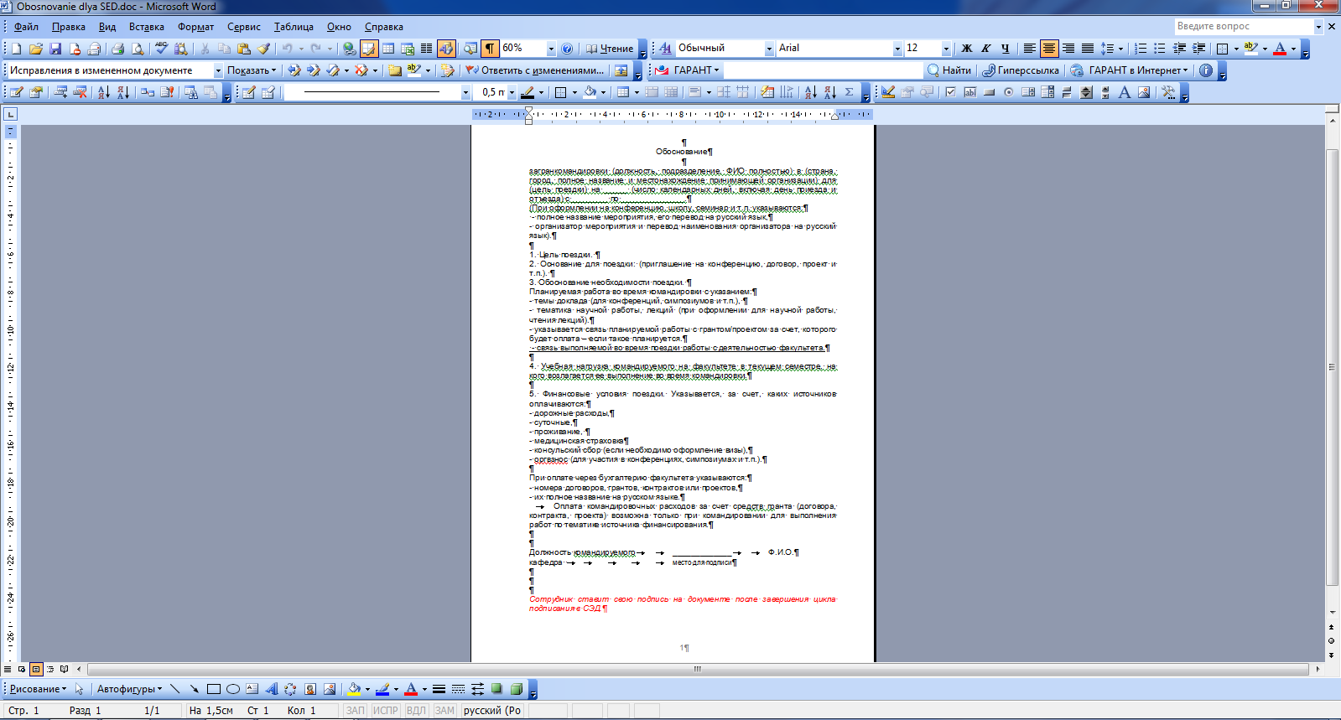
7 – Убрать файлы с черновым вариантом обоснования из раздела «Вложения документа», нажав крестик, расположенный правее названия документа.
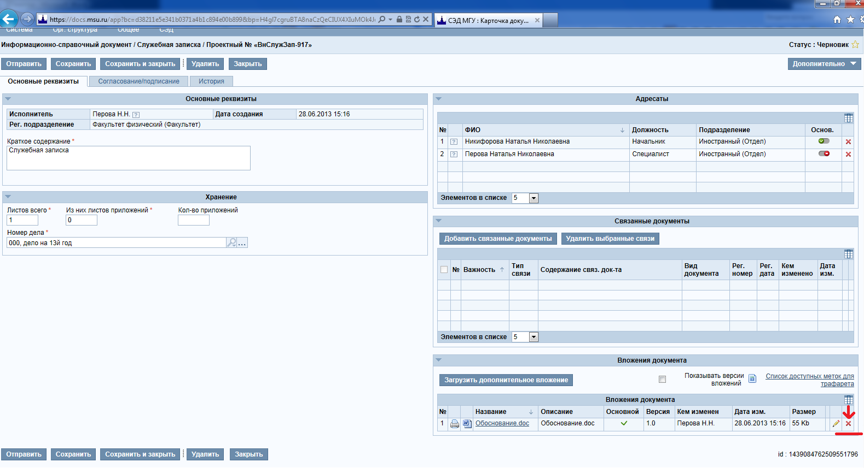
8 – Загрузить со своего компьютера основное вложение – заполненный Вами вариант обоснования (doc).
8.1. Нажать кнопку «Загрузить основное вложение».
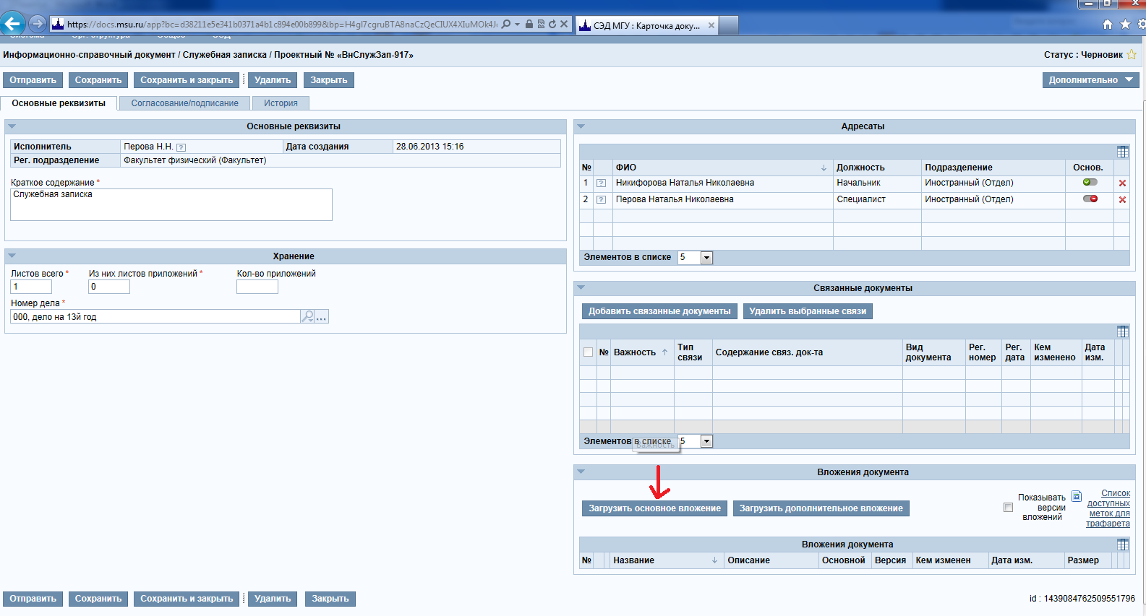
8.2. Выбрать сохраненное на Вашем компьютере и заполненное обоснование.
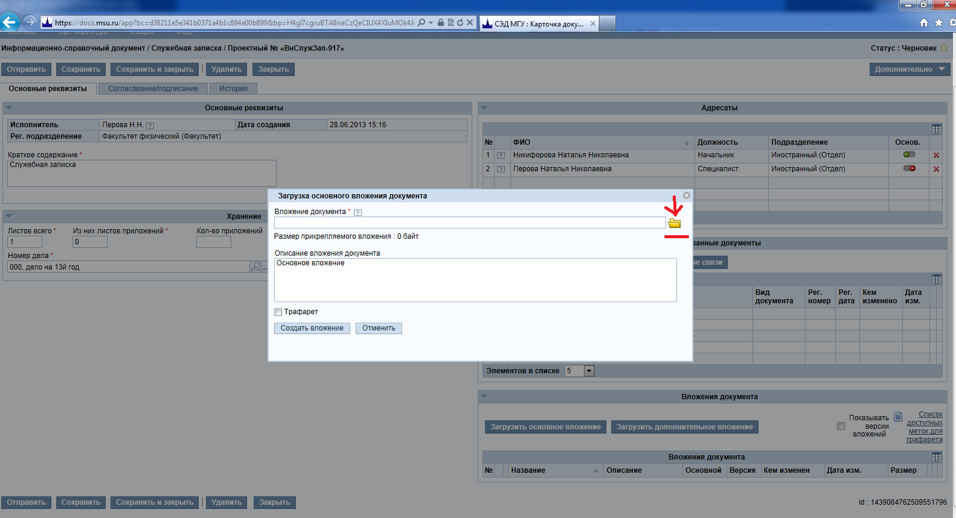
8.3. Название документа должно содержать Вашу фамилию, инициалы, месяц и год создания обоснования.
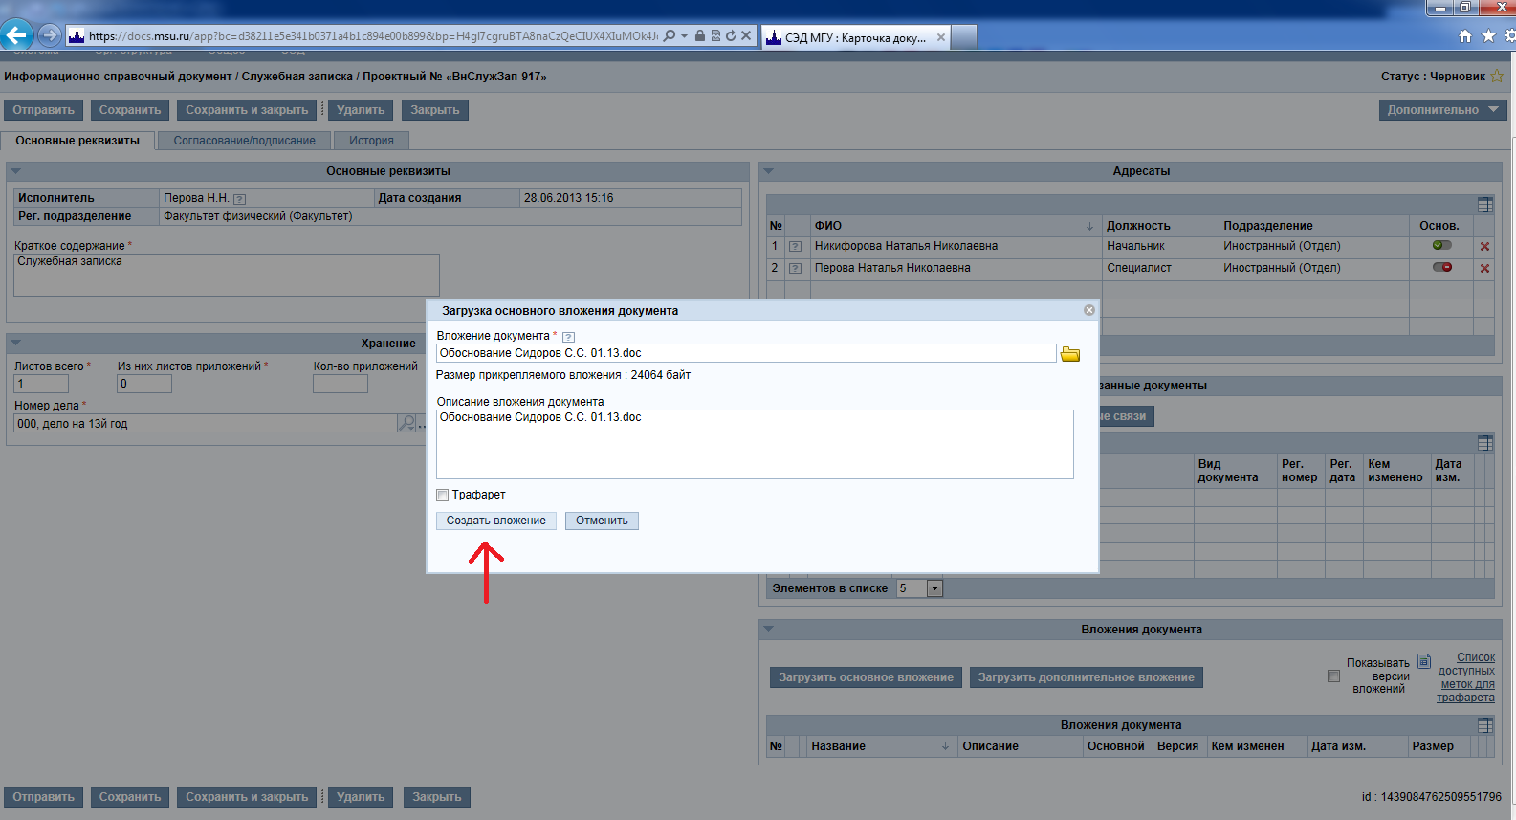
9 – Загрузить дополнительное вложение – приглашение (pdf/doc). Процедура соответствует загрузке файла с обоснованием. Сохранить файл под тем же названием, только вместо «Обоснование» пишется «Приглашение».
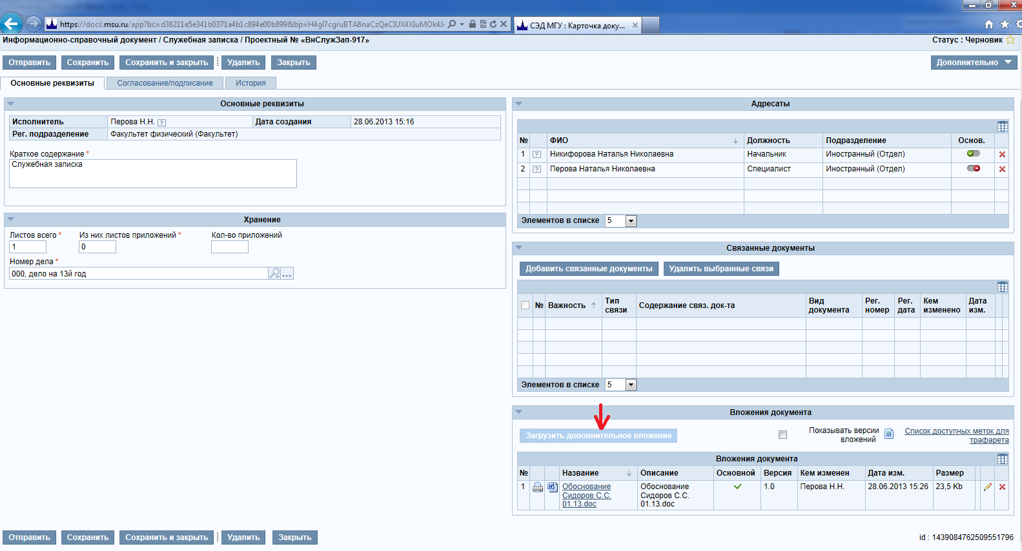
10 – В пункте «краткое содержание» дописать фамилию и инициалы в именительном падеже и название страны, в которую планируется поездка.
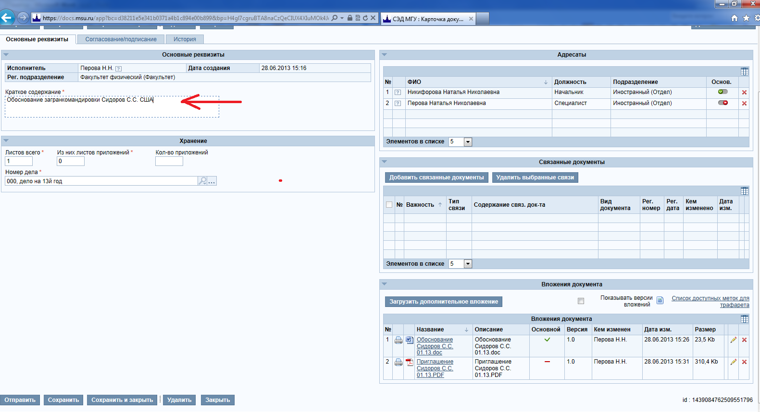
11 – Перейти в раздел «Согласование/Подписание»
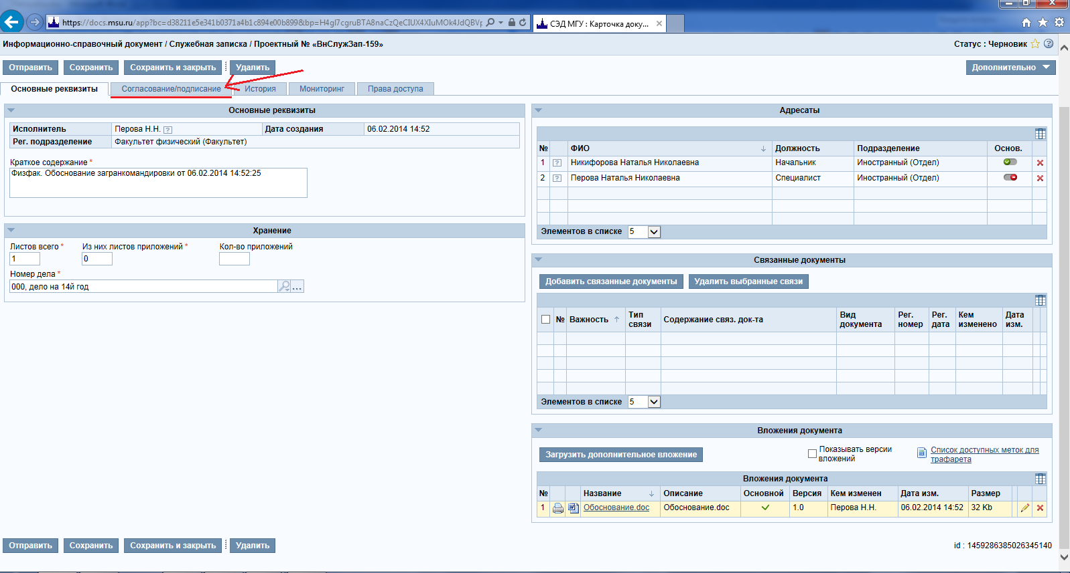

11а – Убрать ненужных согласующих можно, нажав крестик расположенный правее ФИО согласующего.
Дробница Наталья Григорьевна – согласует при оплате командировки через бухгалтерию факультета.
Козарь Анатолий Викторович – согласует при нестыковке сроков командировки и приглашения, при возникновении нестандартных финансовых вопросов по оплате командировки.
Макаров Владимир Анатольевич – согласует при оплате командировки, чрез бухгалтерию МЛЦ.
Панасюк Михаил Игоревич – согласует при оплате командировки, чрез бухгалтерию НИИЯФ.
Черепащук Анатолий Михайлович – согласует при оплате командировки, чрез бухгалтерию ГАИШ.
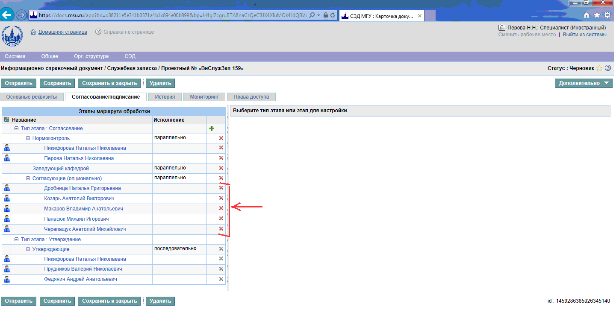
11б – Для добавления заведующего Вашей кафедрой необходимо, выбрав раздел «Согласующие (опционально)», нажать кнопку «Добавить исполнителей».
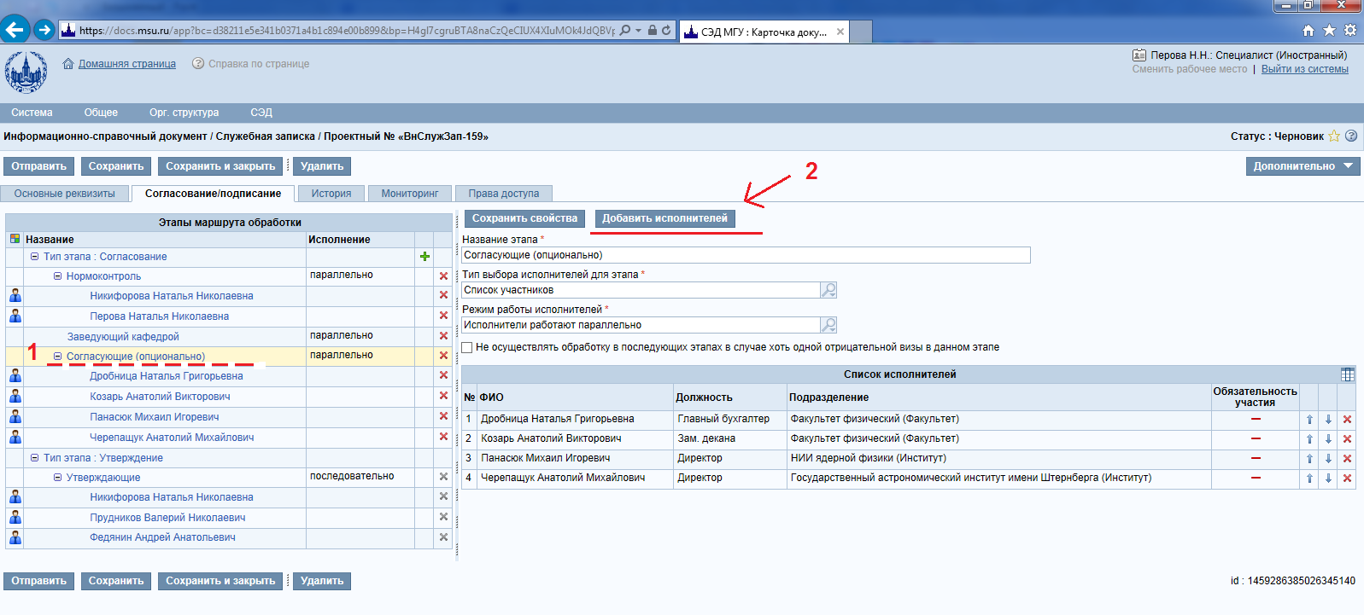

11в – В фильтре в окошко ФИО надо ввести фамилию, имя и отчество заведующего кафедрой. Нажать кнопку «Применить».
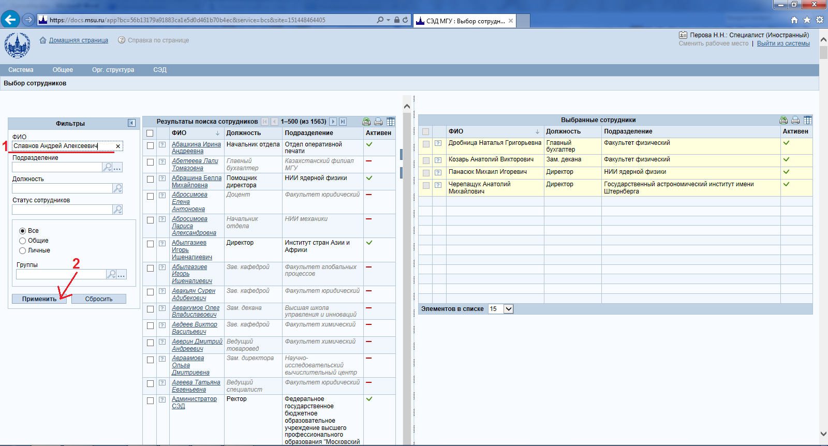

11г – Выбрать заведующего кафедрой, нажав на его фамилию. Или выделив квадратик перед его ФИО, нажать на стрелочки «вправо».
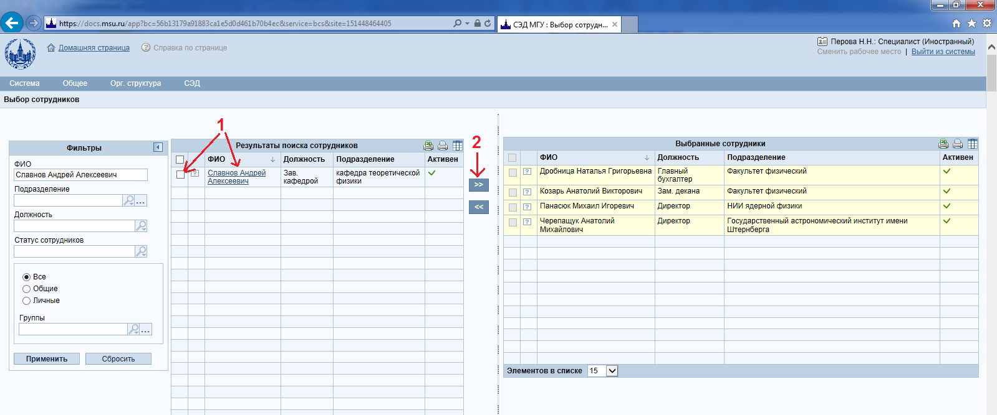

11д – Для завершения поставьте галочку напротив выбранного заведующего, и нажать кнопочку «Завершить выбор».
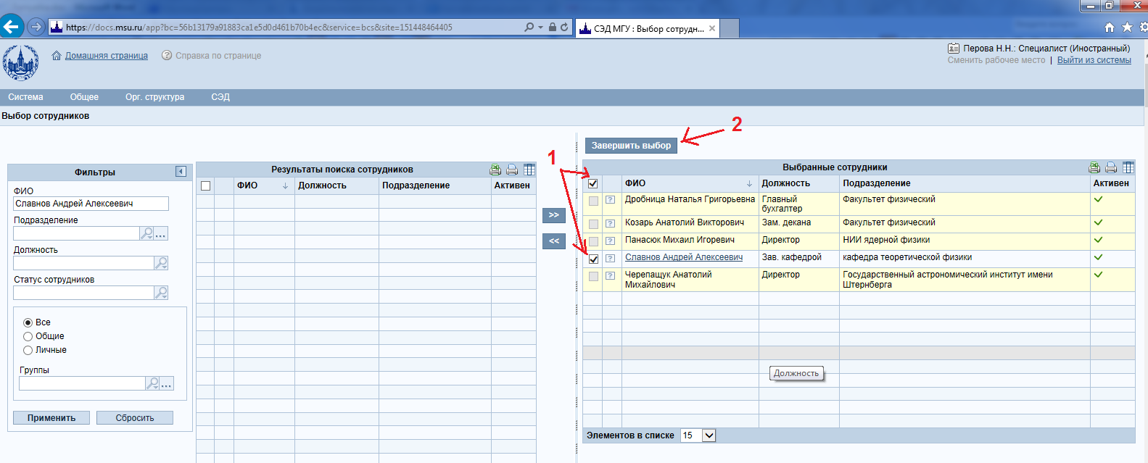

11е – Перейти в раздел «Основные реквизиты».
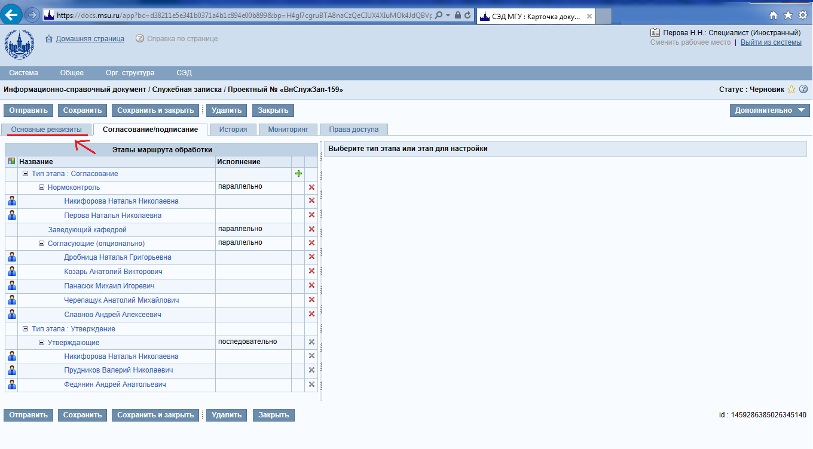
12 – Отправить обоснование на проверку, согласование и подписание.
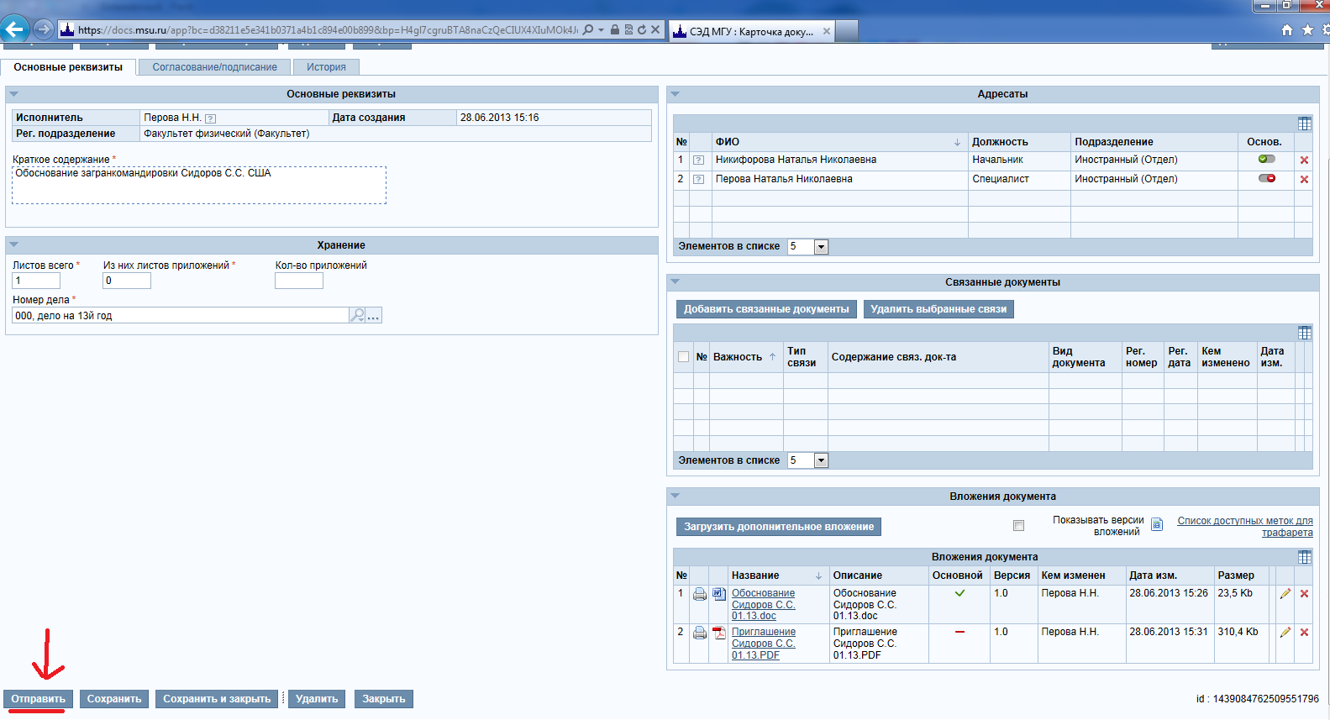
Посмотреть на каком этапе находится Ваше обоснование можно в личном кабинете СЭД. Когда обоснование будет полностью согласовано и подписано, его распечатанную версию с личной подписью необходимо принести в иностранный отдел.
Без обоснования с личной подписью командируемого приказ не может быть издан!
По всем вопросам, связанным с оформлением обоснования через СЭД, можно обращаться в иностранный отдел факультета.

